Guía de aprendizaje
Nombre del Estudiante |  |  | Curso: 3 año A
Nombre del Estudiante |  |  | Fecha: Miércoles 25-03-2020
Unidad: 0 | “El agua y el tiempo atmosférico”
O.A.(s): | Describir la relación de los cambios del tiempo atmosférico con las estaciones del año y sus efectos sobre los seres vivos y el ambiente.(OA 14)
Docente: | Elizabeth Abarca Correa | Asignatura: | Ciencias naturales
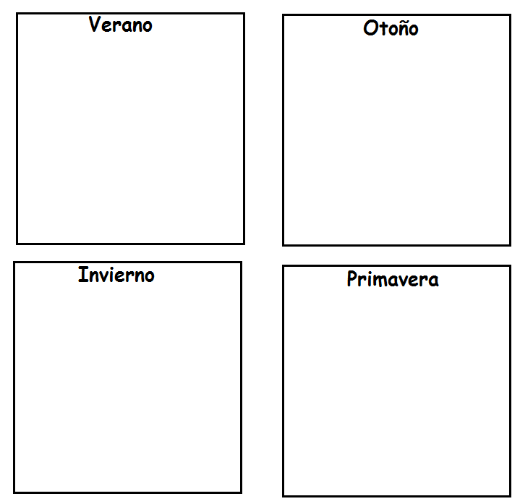
Paisajes según las estaciones del año
Dibuje un paisaje del lugar donde vive en las distintas estaciones del año.
Observando el tiempo atmosférico
Observe el estado del tiempo durante dos semanas y dibújelo en el calendario usando los símbolos apropiados.

Salga cada día a la misma hora y registre la temperatura ambiental, siempre en el mismo lugar.

Mes:
Lunes | Martes | Miércoles | Jueves | Viernes | Sábado | Domingo

